Agenda 21

¿Qué es agenda 21?
La Agenda 21 es un proceso que persigue la implementación de estrategias integrales de sostenibilidad local que permitan un equilibrio dinámico urbano, conjugando lo social, lo económico y lo ambiental a través de un programa estratégico a medio y largo plazo, en el que se tienen en cuenta a todos los agentes sociales y económicos interesados en la gestión eficiente del medio urbano.
Por tanto es una herramienta básica para el desarrollo sostenible a disposición de todos los ciudadanos., entendiendo este concepto como aquel que permite satisfacer las necesidades actuales sin comprometer las necesidades de las generaciones futuras, abordando de forma integrada los aspectos medioambientales, económicos, sociales y territoriales.
Los principios de la Agenda 21 Local son los siguientes:
- Integración de los objetivos de Desarrollo Sostenible en la Administración Local, sus políticas y actividades de gestión.
- Sensibilización y educación en temas de Medio Ambiente y Desarrollo Sostenible.
- Acceso público a la información medioambiental. Consulta pública.
- Participación y colaboración con agentes sociales: empresas, ONGs, ciudades hermanadas, etc.
- Medición, seguimiento y presentación de informes sobre los avances hacia la sostenibilidad para comprobar que las soluciones se adecuan a los problemas detectados inicialmente.
La Agenda 21 es el plan de acción propuesto por la ONU para conseguir entre todos un desarrollo más sostenible en el siglo XXI. El documento fue aprobado y firmado por 173 gobiernos en la Conferencia de Naciones Unidas sobre el Medio Ambiente y el Desarrollo, celebrada en Río de Janeiro en 1992, donde se hizo un llamamiento para que sean los gobiernos locales los que pongan en marcha sus propios procesos de Agenda 21 Local.
La Agenda 21 es un plan estratégico para este nuevo siglo. Es un documento que establece las pautas para aproximarnos hacia un mundo más respetuoso con el medio ambiente.
Dada su proximidad, el Ayuntamiento, al ser la administración más cercana a los ciudadanos, es el que mayores competencias debe ejercer en la planificación, el establecimiento de regulaciones y en la ejecución de políticas medioambientales.

Objetivos
- Conseguir, en nuestra ciudad, un modelo de crecimiento que evite la degradación medioambiental y que garantice un futuro mejor para todos.
- Alcanzar un consenso social para gestionar entre todos los recursos sociales, económicos y ambientales del territorio municipal.
Finalidad
La finalidad de la Agenda 21 Local es ayudar a la realización de una estrategia de desarrollo municipal sostenible que consiga el bienestar de la comunidad.
A través de la participación ciudadana el Ayuntamiento debe fomentar nuevas ideas, prácticas y técnicas que permitan cambiar la tradicional relación conflictiva entre el hombre y el medio ambiente.
Es un instrumento a disposición de los responsables públicos para la modernización, competitividad, innovación y concienciación cívica de nuestra comunidad.
Fases del proceso

A. Firma de la Carta de Aalborg por parte del Consistorio, por la cual el Ayuntamiento se compromete a desarrollar un Plan de Acción Local en materia de desarrollo sostenible.
B. Auditoría Socioambiental del Municipio. Supone el diagnóstico a partir del cual se va a definir el Plan de Acción Socioambiental.
Esta Auditoría incluye:
1- Identificación de problemas socioambientales de San Antonio de Benagebér y sus causas.
2- Definición de objetivos, priorizando los problemas, para definir las líneas estratégicas de actuación.
C. Creación de un Foro de Participación Ciudadana. Como ya se ha señalado, la participación de todos es uno de los pilares fundamentales del proceso de Agenda 21 Local. La opinión de todos los vecinos de San Antonio de Benagebér es importante.
D. Diseño de las estrategias que darán como resultado el Plan de Acción Socioambiental, entre las que el Ayuntamiento propone:
-Movilidad y Accesibilidad.
-Uso responsable del agua.
-Eficaz gestión de residuos.
-Ordenación del espacio urbano como lugar de convivencia.
-Potenciación de las políticas medioambientales
-Lucha contra el cambio climático.
-Reforestación y adecuación de nuestras zonas verdes.
-Impulso de las energías renovables.
-Modelos de vida saludable.
-Promoción de la economía y comercio local, con criterios de diversidad y sostenibilidad.

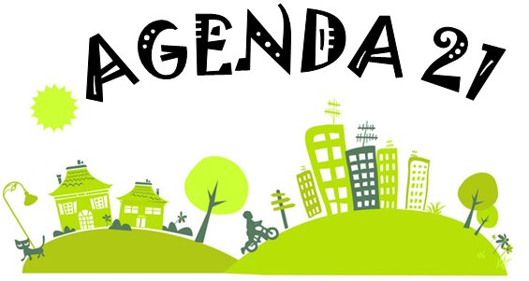

Bibliografía:
http://www.ayto-toledo.org/medioambiente/a21/a21.asp
http://www.sanantoniodebenageber.com/pages/que-es-agenda-21

